Universidad Nacional Autónoma de México

Facultad de Ingeniería

**Asignatura:**

Fundamentos de la Programación

Actividad Asíncrona 5 | Planteamiento del proyecto de programación

**Alumno:**

Sánchez Estrada Angel Isaac

Fecha:16/10/2020

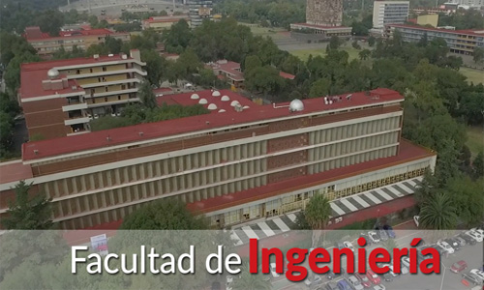

**PLANTEAMIENTO DEL PROYECTO DE PROGRAMACIÓN**

* Idea de proyecto a desarrollar

Me gustaría programar una aplicación que se asemeje a un bullet journal que se vincule a la cuenta de Google y permita la organización de las actividades, ideas, proyectos, análisis mensuales de hábitos, inversiones, resumen diario de como estuvo el día, si necesitas mejorar en algo, y un apartado donde estén paginas donde puedan anotar lo que sea para anotar cosas que no se pueden adaptar ni en actividades ni ideas o proyectos, etc. En esta aplicación podrán organizar su bullet journal como gusten. Ósea que será multi adaptable a las necesidades de los usuarios.

* Lista de que se necesidades a grandes rasgos para el desarrollo del proyecto:

1. Aprender programación
2. Aprender sobre características que se podrían incluir en un bullet journal
3. Aprender las necesidades que necesitarían los que ocupen la aplicación
4. El conocer la adaptación en varios tipos de idiomas para autocorrecciones o cambiar idioma de las instrucciones
5. Conocer como crear bases de datos por si los usuarios quieren realizar algún cambio
6. Aprender diseño grafico
7. Conocer sobre el desarrollo personal
8. El conocer cómo crear un sistema multi adaptable
9. Aprender o como hacer que sea multiplataforma y que se pueda utilizar en cualquier aparato electrico